Curva (LC)
Estrutura
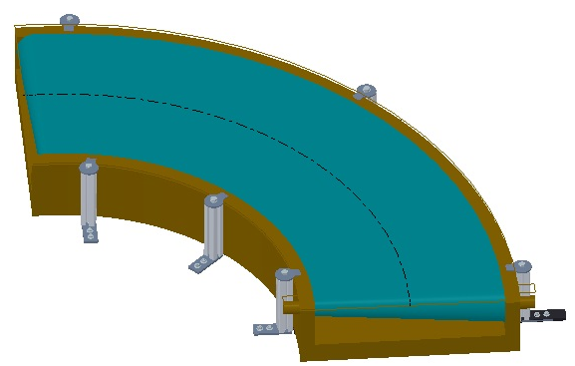
Figura 3-14: Curva (LC)

Funcionamento
 | A curva LC é uma peça terceirizada. Para obter informações sobre a curva LC, consulte as instruções de operações disponíveis na “Documentação de peças compradas de terceiros”.

